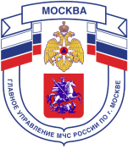

2 региональный отдел надзорной деятельности и профилактической работы Управления по Троицкому и Новомосковскому АО
Главного управления МЧС России по г. Москве
108841, г. Москва, г.о. Троицк, ул. пл. Верещагина д. 1 тел.8(495)840-99-70,
E-mail: tinao2@gpn.moscow

Эксплуатация отопительных электроприборов!
Небрежная эксплуатация электрических приборов может привести к пожару, ожогу и даже к летальному исходу. Чтобы этого не случилось, в повседневной жизни нужно соблюдать установленные требования пожарной безопасности при обращении с электроприборами. Соблюдение этих правил позволит максимально снизить риск возникновения пожара.
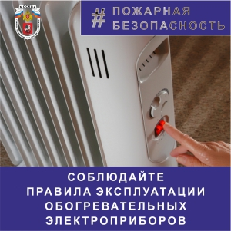
ПОМНИТЕ!
- недопустимо пользоваться неисправными электроприборами, а также приборами, провода которых имеют поврежденную изоляцию;
- нельзя использовать самодельные электронагревательные приборы и предохранители, они должны быть только заводского изготовления;
- при покупке и установке нового оборудования важно, чтобы данное изделие было сертифицировано, а перед началом эксплуатации внимательно ознакомьтесь с инструкцией;
- запрещено устанавливать электроприборы вблизи от сгораемых предметов и материалов;
- нельзя оставлять без присмотра включенные в сеть электроприборы на длительное время;
- категорически запрещается подключать несколько приборов к одной розетке с помощью переходной вилки на 3-4 ответвления;
- в случае обнаружения сильного нагрева электрической вилки или самого электроприбора, немедленно его обесточьте.
При использовании электроприборов ваша безопасность зависит от внимательности и осторожности.
Защити себя и близких!
Тел. пожарной охраны –101, 112
Единый телефон доверия
Главного управления МЧС России по г. Москве: (495) 637-22-22

